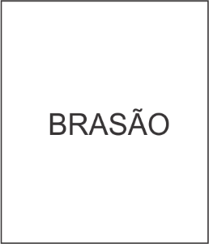

ESTADO XXXXXXXX

PREFEITURA MUNICIPAL DE XXXXXXXX

**Declaração de Não Dívida com o Poder Público**

A Prefeitura Municipal de xxxxxxx, por seu/sua representante legal, nome do prefeito (a), declara, para os devidos fins e sob as penas da lei, que inexiste qualquer débito de mora ou situação de inadimplência com o Tesouro Nacional ou qualquer órgão ou entidade de Administração Pública Federal Direta ou Indireta.

Nome do município, data e ano.

Nome do Prefeito (a)

Prefeitura Municipal de xxxxxxx